科学七年级第一册第一章复习测试
一、选择题（每小题只有一个正确答案，每小题3分，共90分）
1、自从扫描隧道显微镜发明后，世界上就诞生了一门以0.1至100纳米这样的单位为研究对象的前沿科学，这就是纳米技术，它以空前的分辨率为人类揭开了更加开阔的微观世界。这里所说的纳米是 ( )
A、长度单位 B、质量单位 C、时间单位 D、温度单位
2、著名科学家牛顿从苹果落地现象出发，发现了万有引力定律。他的发现最初来源于 ( )
A、调查 B、实验 C、观察 D、阅读
3、有关实验室仪器的叙述，正确的是 （ ）
A、天平横梁标尺的零刻度在中间
B、量筒、刻度尺都无零刻度
C、刻度尺、量筒、量杯、温度计刻度均匀
D、温度计零刻度以下也有刻度，其值为负数
4、测量是一个将待测的量与公认的标准量进行比较的过程。经过测量，上海东方明珠电视塔高468米，那么，在这一测量中，“测量”定义中所说的“公认的标准量”是 （ ）
A、1米 B、468米 C、东方明珠电视塔 D、测量用的尺子
5、下列单位换算过程中正确的是 （ ）
A、1.8米=1.8×1000=1800毫米 B、1.8米=1.8米×1000毫米=1800毫米
C、1.8米=1.8米×1000=1800毫米 D、1.8米=1.8×1000毫米=1800毫米
6、我们的教室高度约为 （ ）
A、0.032千米 B、3.2米 C、320分米 D、32000毫米
7、王师傅家玻璃窗坏了，要你给他配玻璃，你会选下列测量工具中的（ ）
A、最小刻度是1毫米的刻度尺 B、最小刻度是1厘米的刻度尺
C、最小刻度是1分米的刻度尺 D、以上三种都不对
8、现在通用的鞋的号码数是指人的脚跟到脚趾尖的距离的厘米数。一位同学想请人在外地给他买一双合适的球鞋，他利用手头仅有的一把受潮膨胀了的木尺测出自己的脚长是23号。他应该买下面列的哪个号的球鞋？ （ ）
A.22号半 B.23号 C.23号半 D.不能确定
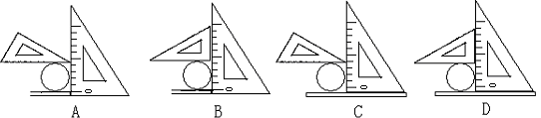9、利用三角板测量金属圆柱体直径的几种测法中（如图），正确的是（ ）
10、测量水的体积时，视线必须与 （ ）
A、量筒凹液面的最低处相平 B、量筒凹液面的最高处相平
C、量筒凹液面的任意处相平 D、取最高处读数与最低处读数的平均值
11、准确量取45毫升水，所选用的量筒的量程是 （ ）
A、50毫升 B、10毫升 C、100毫升 D、200毫升
12、一个油漆匠给某人家油漆面积为12平方米的地板，用去油漆6升（1升=0.001立方米），其油漆的平均厚度是 （ ）
A.5毫米 B.0.5毫米 C.0.05毫米 D.5微米
13、用量筒测量液体体积时小明采用俯视读数法，
读出液体的体35毫升，则此液体的真实体积将比35毫升 （ ）
A、大 B、小 C、一样 D、都有可能
14、下列仪器中，可用来溶解物质的是 （ ）
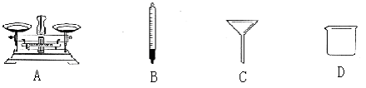
15、用体温计测得小明的体温为37.3℃，若没有把水银甩回玻璃炮就去测量小英和小刚的体温，如果小英和小刚的实际体温为37.1℃和38.4℃，那么两次测量结果应该是 （ ）
A、37.3℃和38.4℃ B、37.1℃和38.4℃
C、37.1℃和37.4℃ D、37.3℃和37.4℃
16、有一支温度计刻度数据不准确，将温度计放在冰水混合物中时，读数为2℃，放在标准大气压下的沸水中时，读数为102℃，现测得气温为20℃，那么室内实际的气温是 （ ）
A、18℃ B、20℃ C、22℃ D、24℃.
17、如右图，常见普通温度计的横截面是圆形，而温度计的横截面近似于一
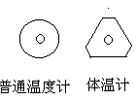个三角形，如下图所示。温度计做成
这种形状的主要作用是： （ ）
A、使表面粗糙，便于握紧向下甩
B、对液柱有放大作用，便于读数
C、节约材料，美观好看
D、把示数刻在较平的面上，刻度更精确
18、某同学从气温计上读得当时的气温为—5℃，则下列读法中正确的（ ）
A、零下5度 B、负摄氏5度 C、零下5摄氏度 D、零下5度
19、下列现象中，质量发生变化的是 （ ）
A、冰熔化成水 B、由宇宙飞船把种子带到太空
C、把菜刀表面磨光 D、把铁丝拉长
20、要想比较准确的量出地图上两点间铁路的长度，较好的方法是（ ）
A、不能测量 B、用准确度较高的刻度尺去测量
C、用直尺直接取量 D、用弹性不大的棉线跟曲线重合，拉直后测棉线长度
21、质量为5×10⁴克的物体可能是 ( )
A、一枚硬币 B、一位中学生 C、一个橘子 D、一只鸡
22、一个已经调节好的托盘天平拿到别一个地方使用，那么 （ ）
A、不需要重新调节，就可以直接使用 B、只要桌面水平就可以
C、需要调节天平的横梁平衡方可使用 D、只要小心移动，不必重新调整
23、一架天平的砝码已经磨损，若用这架天平测量物体的质量，测量值与真实值比较将 （ ）
A、偏大 B、相同 C、偏小 D、无法比较
24、测量科学课本中一张纸的厚度，下面做法正确的是 （ ）
A、用最小刻度是0.5毫米的刻度尺能直接测量出一张纸的厚度
B、在计算课本的张数n时，应包括封面和封底
C、用总厚度除以课本的页数（不包括封面和封底，）就测出一张纸的厚度
D、测课本总厚度时，应把封面、封底除外，然后把课本压紧，才能用刻度尺准确测出
25、0℃的冰与0℃的水相比较 （ ）
A、0℃的冰比0℃的水冷 B、0℃的水比0℃的冰冷
C、0℃的水与0℃的冰冷热程度相同 D、以上说法都正确
26、下列关于使用温度计的操作步骤，正确的排列为 （ ）
①观察温度计读数并记录 ②取出温度计③选取适当温度计
④估计被测物体的温度⑤让温度计的玻璃炮与被测物体充分接触数分钟
A、①②③④⑤ B、④⑤③②① C、④③⑤①② D、③④①②⑤
27、你爸爸的手表，秒针在一天中共走过多少圈？ （ ）
A、24圈 B、240圈 C、360圈 D、1440圈
28、在古代，人们通过对各种自然现象的观察，发明了各种工具。北京“中华世纪坛”有一个巨大的“日晷”，“日晷”是古代人用来计量 （ ）
A、质量 B、体积 C、长度 D、时间
29、关于下列常见仪器的操作过程正确的是 （ ）
A、用一支读数为38.7℃的体温计,不作任何处理就去测量一个病人的体温。
B、某同学调节天平横梁平衡时，如果指针向右偏，则可以调节游码向左移。
C、在用量筒测量液体体积前,应看清量筒的量程和最小刻度。
D、用排水法测量不规则小石块的体积时，先应测出水和小石块的总体积。
30、自2002年11月16日，中国广东佛山发现第一起后来称为SARS（非典型肺炎）的病例以来，中外科学工作者联合研究5个月的时间，于2003年4月16日找到了引起非典型肺炎的元凶——冠状病毒，中外科学工作者这种联合研究说明科学探究过程需要 （ ）
A.提出问题 B.合作与交流 C.制定计划 D.检验与评价
二、简答题（每格2分，共62分）
31、据报道，雄伟壮丽的三峡二期工程蓄水水位将达到135米，水库面积将达到500平方公里，三峡工程创造了多项水电建设的世界之最：从设想到竣工历时75年；每年发电量为846.8亿度；主体建设物土石挖填量约为1.25亿立方米，混凝土浇筑量为2643万立方米，钢材59.3万吨；泄洪最大泄洪能力为每秒10万立方米等等。上述报道材料涉及的所有单位中，其中属于长度单位的
是 （填单位名称，以下同），属于面积单位的是 ，属于体积单位的是 ，属于质量单位的是 ，属于时间单位的是 。
32、一袋3千克的水放入冰箱内结成冰，则结成的冰的体积将________，质量将________，若将这些冰由神舟5号航天飞机带上太空，则冰的质量将________。（填“变大”、或“变小”或“不变”）
33、石蜡不能沉入水中，为了测量石蜡的体积，某同学采用下图所示的方法，图中第 （填字母）次实验测量是没有必要的，石蜡的体积是 。
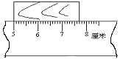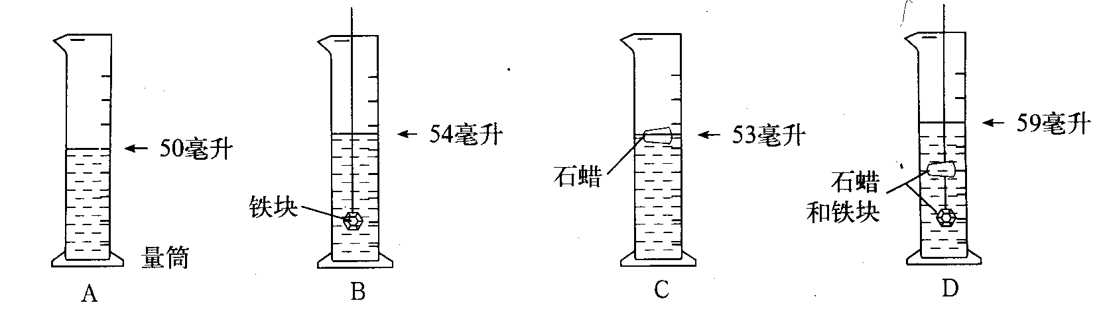
34、如右图：刻度尺的最小刻度为 ，物体的长度为 厘米，合 米。
35、某销售商点每天收有大量的1元硬币，营业员清点比较麻烦，就想了一个办法：预先测出100个硬币的质量约为605克，以后只要称出硬币的质量，就可以知道它的数量了。问：每个硬币的质量约为 克，如果某一天收到硬币的质量为2.42千克，那么硬币约为 元。
36、某同学使用天平称量前，调节托盘天平横梁平衡时，出现下图所示情况，他应 ；如果在称量过程中出现图中所示情况，他应 。
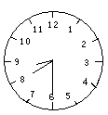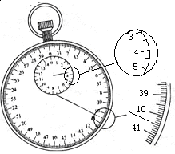
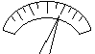

37、小霞同学收看电视时，荧屏上显示的时间为19：30：30，同时她看了钟所示的时间为19：25：30，知道钟慢了5分钟，并校正了钟的时间继续看电视，
晚上临睡时关掉了电视机，同时看了钟的时间，如上图所示，问：
小霞总共看了____分钟的电视，以上的4个时间中属于时刻的是 。
38、如上图所示的机械停表是用来测量 ，秒针转1圈所用的时间是 秒；图中机械停表所指的时间是 。
39、小王拿了一支读数为36℃的体温计，用口吹下玻璃泡测体温，结果读数不变，他以为体温计坏了，就把它插到一杯热水中，一会儿“嘭”的一声炸了。小王的操作错误有：
⑴_________________；⑵_________________；⑶__________________。
40、某同学用一调节好的托盘天平测一本书的质量。他将书放在左盘里，用镊
子向右盘加砝码，依次加进1克、2克、2克、5克、10克、20克、50克、1克的边，砝码各一个，这时指针偏向标尺右说明砝码的质量大了，他又依次取下1克、2克、2克、10克砝码各1个，这时天平横梁达到平衡，已知这本书共
200页，问：①每张纸的质量是 克，这位同学往天平盘里加砝码错误之处是 。
41、李刚家里买了一只新的保温瓶，他想研究保温瓶的保温性能与所装开水的关系，他进行了猜测，为验证它，在相同温度的环境中，他设计了一个这样的实验：
（1）先在保温瓶中装入初温为t℃的开水，取水的体积为保温瓶容积的1/3，盖上木塞，每隔半小时测一次水的温度，共测3次。
（2）第二次在保温瓶中装入初温仍为t℃的开水，其体积是保温瓶的2/3。盖上木塞，每隔半小时测一次水的初温，共测3次。
（3）第三次把保温瓶内装满初温是t℃的开水，重复前次做法。问：
①请你写出李刚的猜测 。②从三次的实验记录中，可以得出保温瓶的保温性能与所装入开水多少的关系。你从他的实验可知，李刚所改变的量是开水的 ，而其他的量保持相同，请你写出他保持相同的两个量：如 、 。
三、分析探究题（第42、43题6分，第35题16分，共28分）
42、有一杯水，你想选用什么工具来测出这杯水的哪些数据？将你选择的工具和对应的量填入下表中：
 | 工具 | 测量的量
例如 | 刻度尺 | 水的深度
1
2
3

43、甲、乙两同学分别用量筒测量一个小石块的体积。甲同学的做法是在量筒里注入适量的水，记下水的体积V₁，然后轻轻放入石块，使量筒里的水完全浸没石块，记下此时水及石块的体积V₂，计算石块的体积为V₂—V₁，乙同学是先将石块置于量筒中，同时往量筒中注入水，使水全部浸没石块记下后水的体积V₁，然后取出石块，记下取出石块后水的体积V₂，计算石块的体积为V₁—V₂，比较这
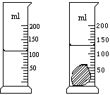两种方法回答下列问题：
（1）你做此实验将选择哪种方法：
（选填“甲”或“乙”）
（2）如果两同学读数都是正确的，两同学计算出
的石块体积可能不相等，比较大的是
（选填“甲”或“乙”）。
（3）如果甲同学实验读数如右图所示，则这块碎
石的体积是 厘米³。
44、小明家昨晚买了一条鲫鱼养在院子的脸盆里。第二天早上，小明发现鱼不见了。为知道鱼失踪的原因，小明问妈妈鱼是不是被杀掉了，妈妈说没有；小明查看脸盆周围的地面，也没发现鱼跳出来痕迹；小明爸爸想起来，昨夜听到家里狗和猫的叫声，小明过去查看，发现狗被锁着，而脸盆周围的桌面上有猫爪印，并且在不远的邻居家的墙脚下找到了被吃剩的鱼尾巴，小明恍然大悟。根据上述材料回答：
（1）写出小明探究的问题
（2）写出小明对鱼失踪原因的另外3种猜测
如：①鱼被妈杀掉了 ②
③ ④
（3）写出小明获取对应的事实和证据：
如：①小明妈说没杀鱼 ②
③ ④
（4）写出小明最后得出的结论：

